«Движение Первых»
- это единое Движение, создающееся совместно с детьми.
Фото-акция «Замечай»
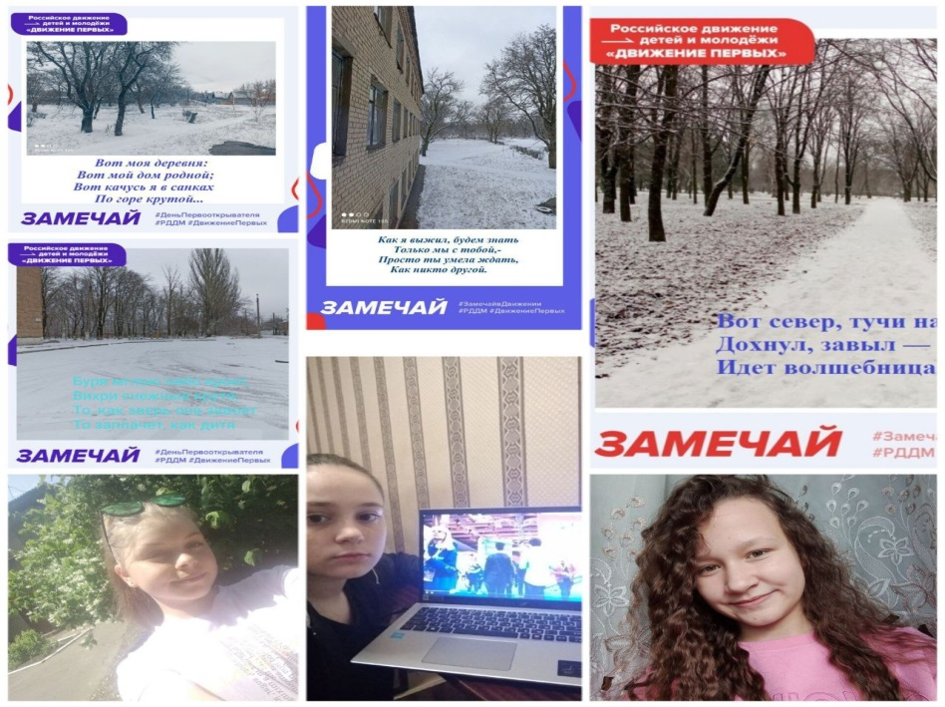
Патриотическая акция ко Дню Неизвестного Солдата
«Никто, не забыт – ничто, не забыто»
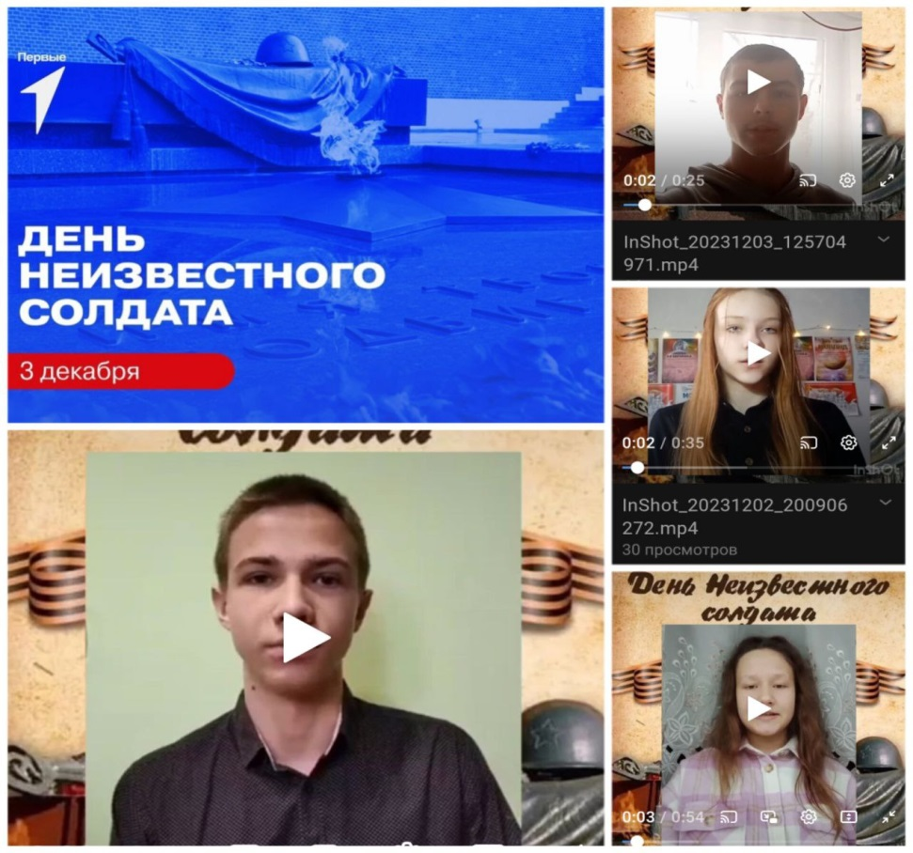

Онлайн – активность
«Герой Отечества среди нас», к памятной дате День Героев Отечества
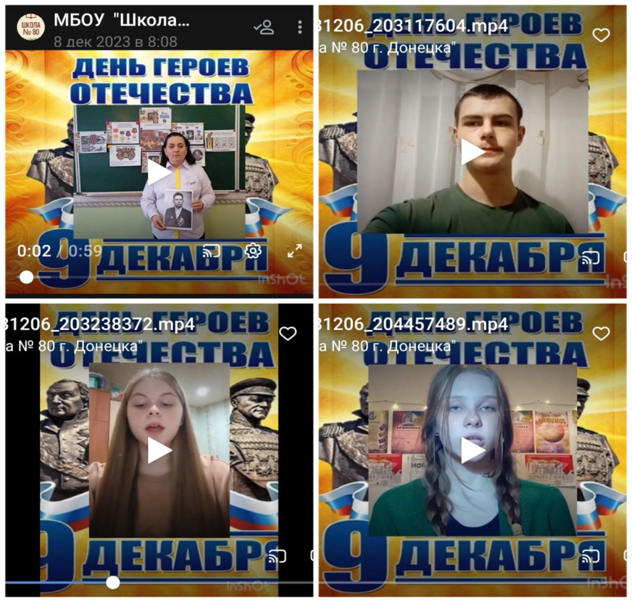

Фото-квест
«В поисках Герба Российской Федерации», посвящённый Дню Герба РФ

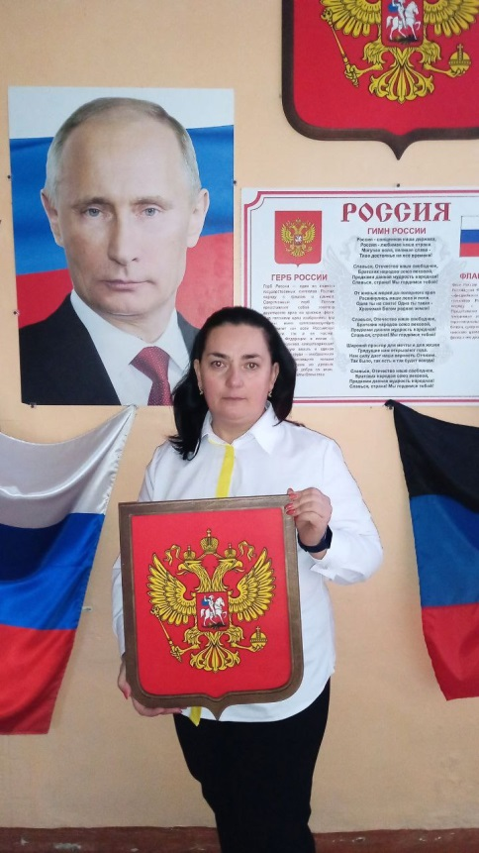
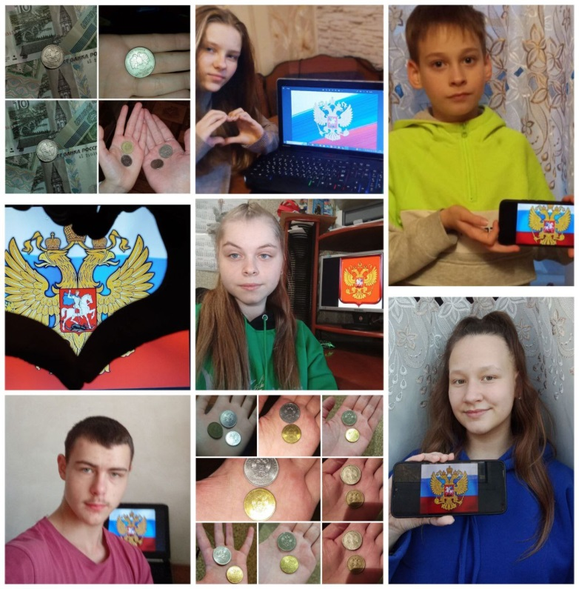

Всероссийский правовой диктант «ВПРАВЕ23»
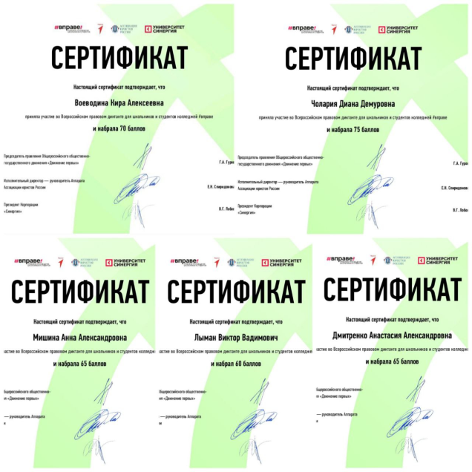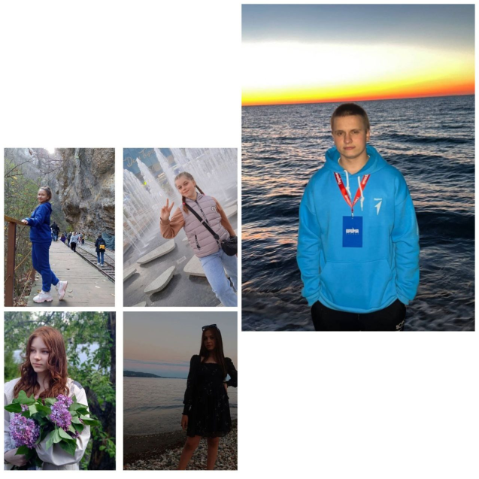
«Время выбрало нас»,
мероприятие посвящённое Дню памяти о россиянах, исполнявших служебный долг за пределами Отечества»

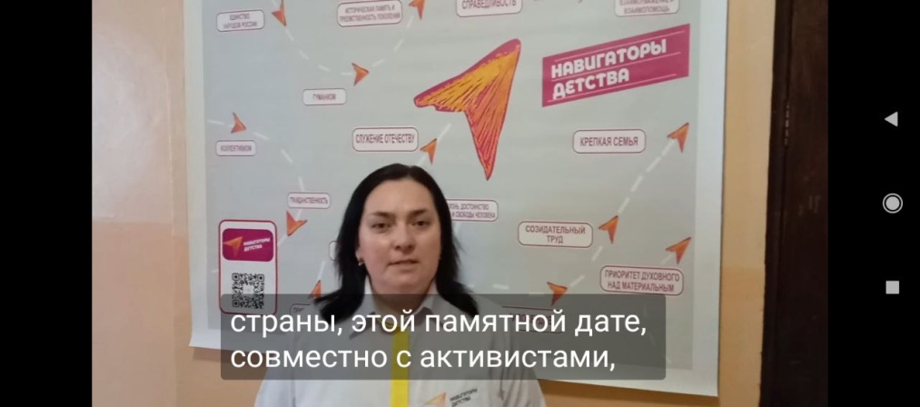
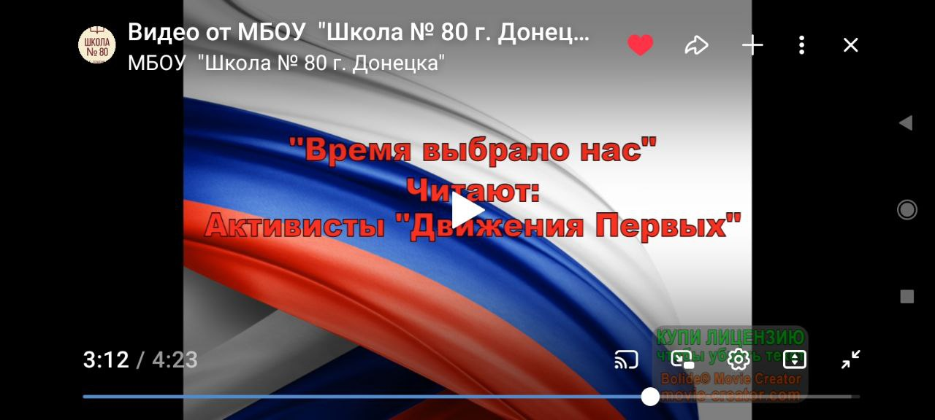

Акция «Лента Памяти»,
посвящённое Дню полного освобождения Ленинграда от фашистской блокады.

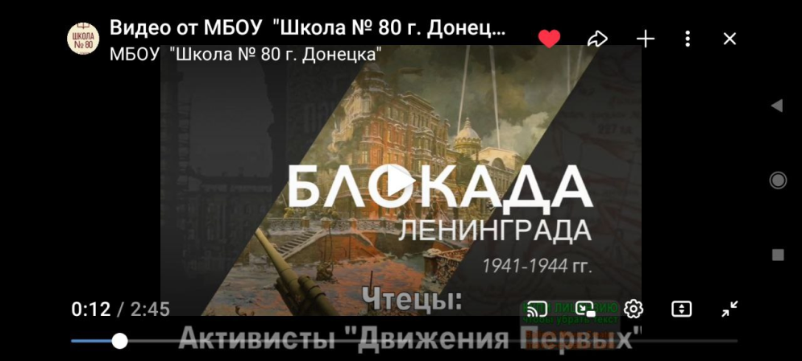
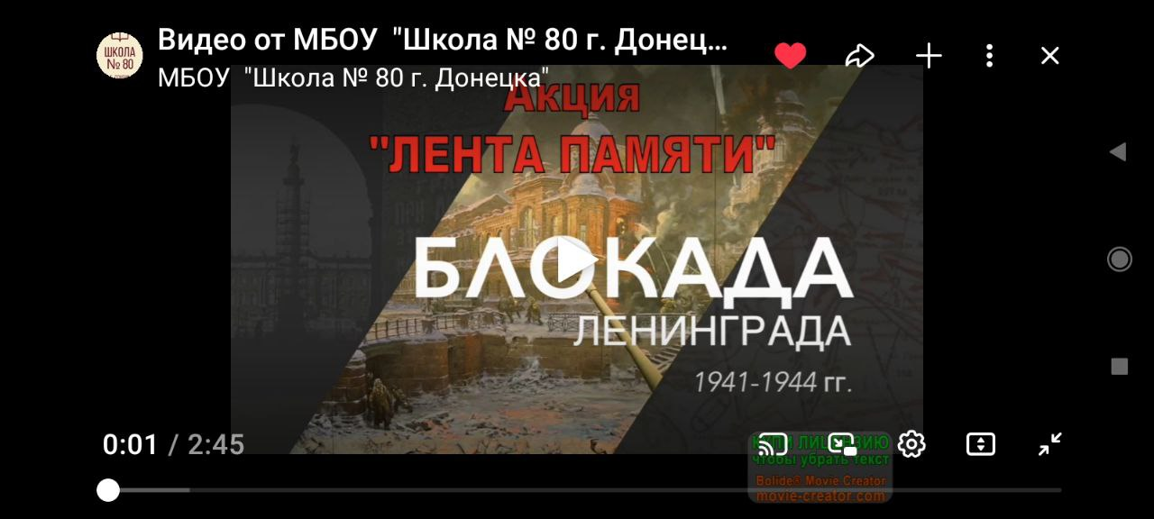

Всероссийская патриотическая акция «Блокадная ласточка»

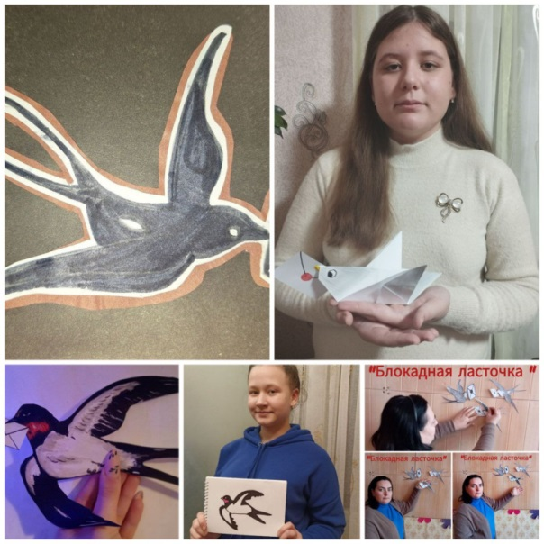
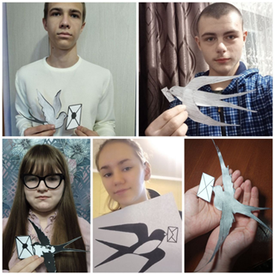
Участие в онлайн – занятии «ЭКОшкола» в рамках проекта Зеленая школа». Организаторы мероприятия РДДМ «Движения Первых» города Горловка
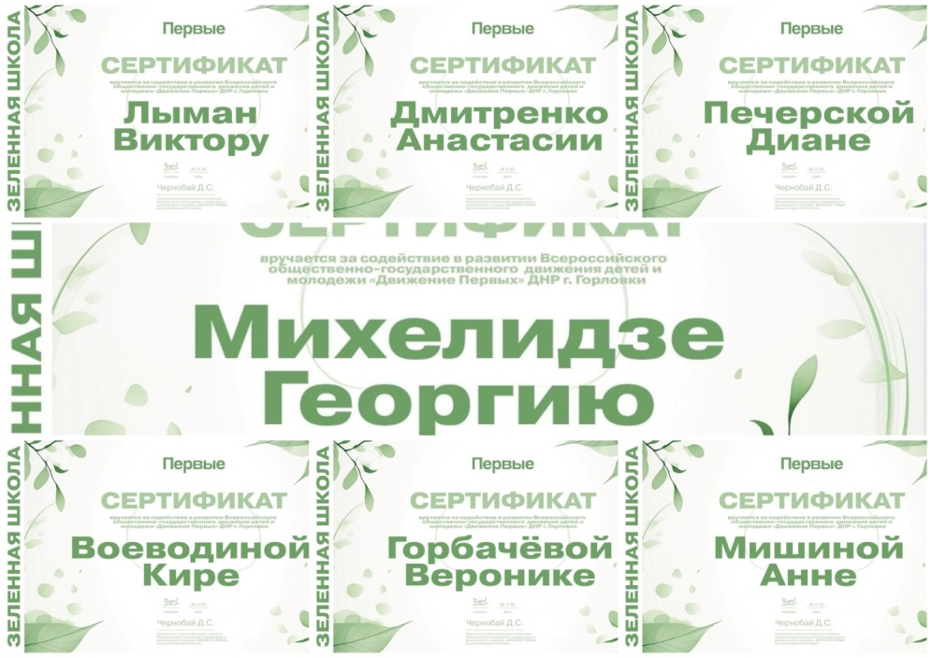
Новогоднее поздравление «С Новым Годом – 2024»
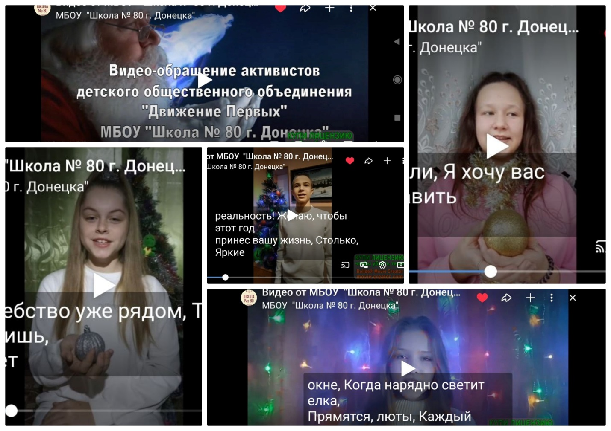

Видео-поздравление «Ах, этот старый новый год!»
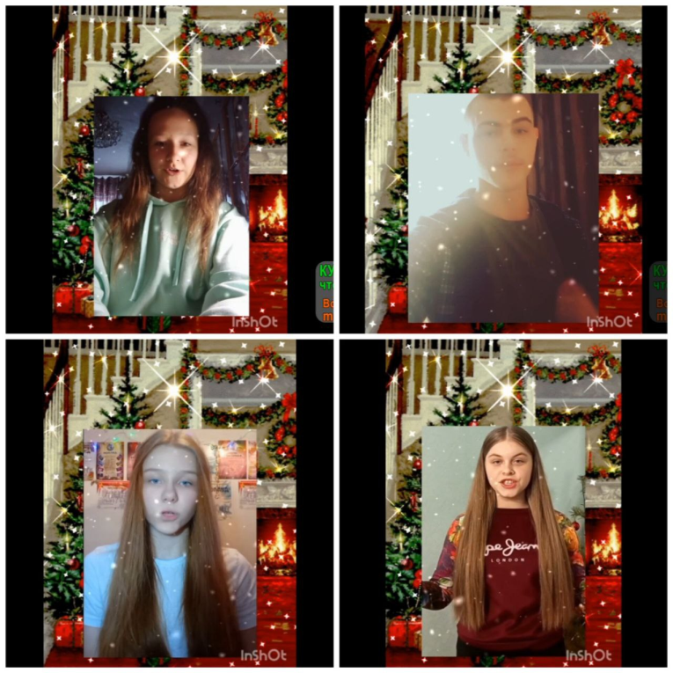

Всероссийская акция «Учителю, с любовью»,
Ко Дню Учителя

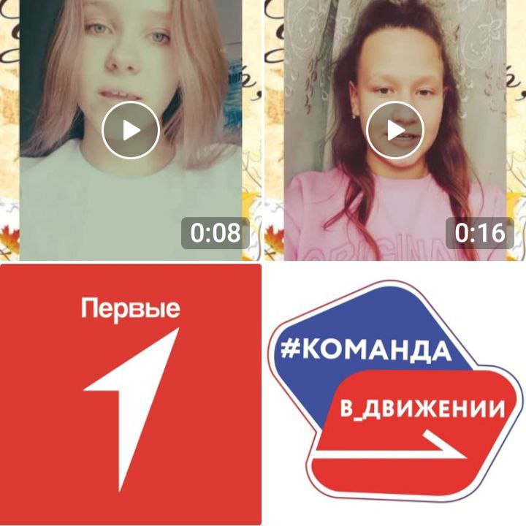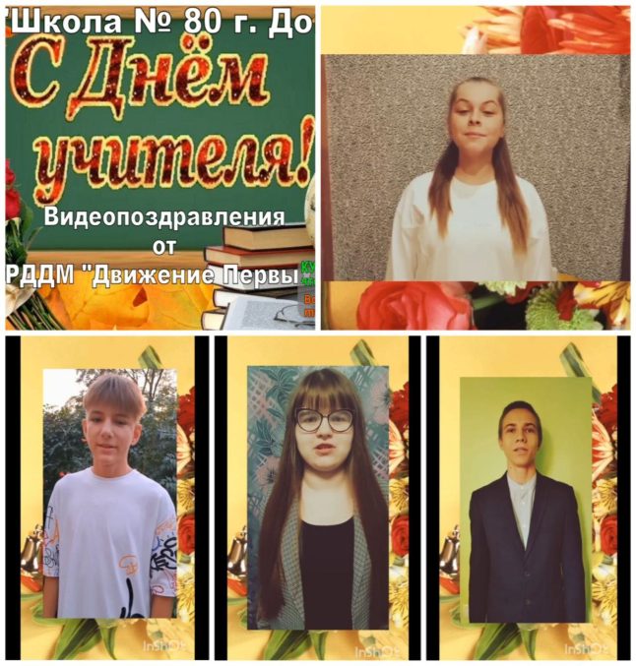

«Жизнь, как наука – наука, как жизнь», ко Дню российской науки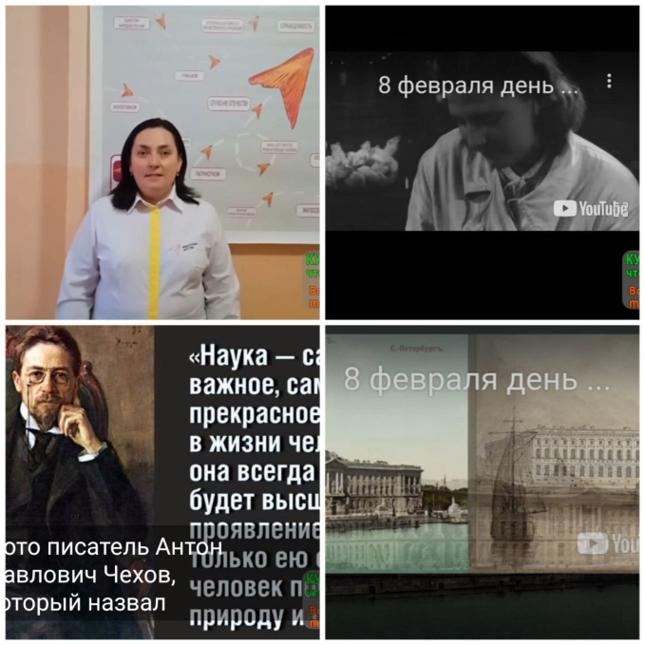

Участие в фото – флешмобе ко Дню Матери
«Благодарю тебя, моя родная!»
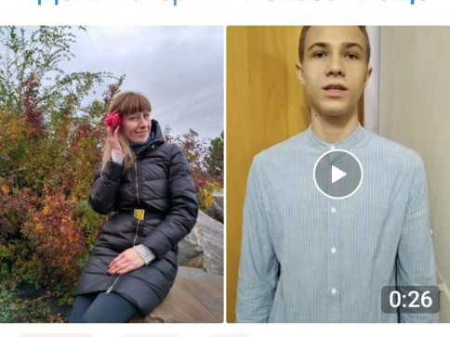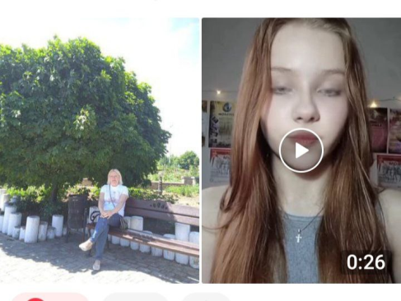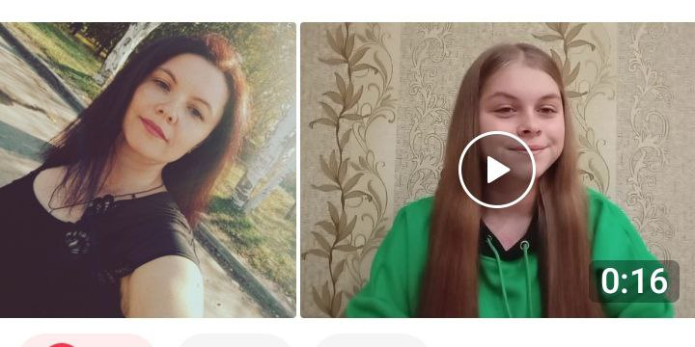
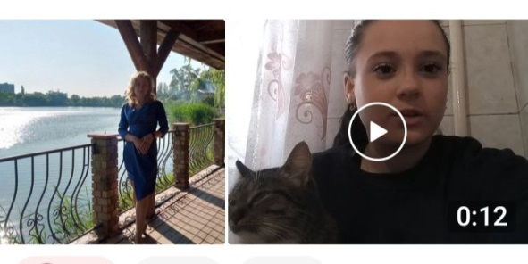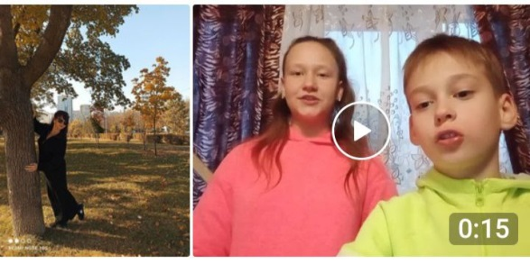
Награждение по итогам первой и второй четверти
